Informazioni sui guasti
Manuale officina KSD 1403 (Rev. 00_DRAFT)

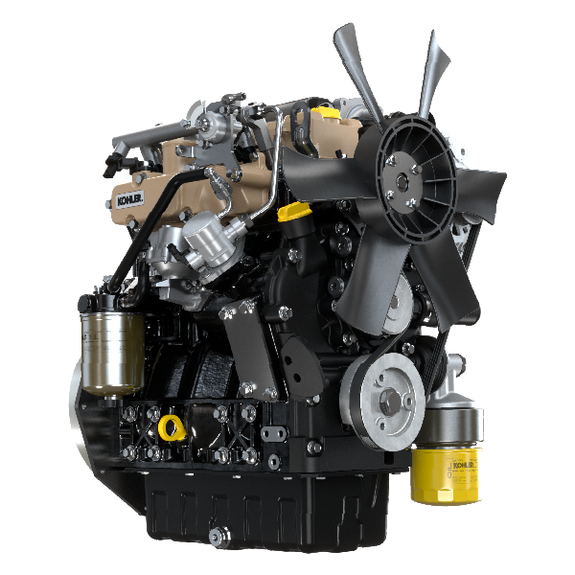

Registrazione modifiche al documento
Qualsiasi modifica di questo documento deve essere registrata dall`ente compilatore, con la compilazione della tabella.

Rilasciato da | Codice | Revisione | Data di emissione | Data revisione | Redatto da | Visto
 | KSD1403-WS

Istruzioni originali
KOHLER si riserva il diritto di modificare in qualunque momento i dati contenuti in questa pubblicazione.

Sommario
1. TITOLO 1 2
1.1. Asdfsdfsdf 2
1.2. Asdfsdfsdfggg 2

Informazioni sui guasti

Informazioni utili sui guasti
- In questo capitolo ci sono informazioni relative ai possibili inconvenienti che si possono riscontrare nell'utilizzo del motore con relative cause e possibili soluzioni Tab. 5.2 .
- In alcuni casi, per evitare ulteriori danni, è necessario spegnere immediatamente il motore Tab. 5.1 .
5.1
IL MOTORE DEVE ESSERE IMMEDIATAMENTE SPENTO QUANDO
1 | Accensione spia rossa
2 | La spia della pressione olio si illumina durante il funzionamento
3 | I giri del motore aumentano e diminuiscono improvvisamente
4 | Viene udito un rumore inusuale e/o improvviso
5 | Il colore dei gas di scarico diventa improvvisamente scuro

5.2
INCONVENIENTI | CAUSA PROBABILE | SOLUZIONE
Accensione spia gialla | ECU motore ha rilevato anomalia funzionamento | Rivolgersi alle officine autorizzate KOHLER
Il motore non si avvia | Morsetti batteria solfatati | Pulizia morsetti batteria
 | Tensione batteria insufficiente | Ricaricare la batteria o sostituirla
 | Livello carburante insufficiente | Rifornire con carburante
 | Carburante congelato | Rivolgersi alle officine autorizzate KOHLER
 | Filtro carburante intasato | Sostituire con nuovo filtro
 | Aria nel circuito combustibile | Rivolgersi alle officine autorizzate KOHLER
 | Filtro aria intasato | Sostituire / pulire con nuovo filtro
 | Tubi ostruiti | Rivolgersi alle officine autorizzate KOHLER
 | Fusibile bruciato | Sostituire con nuovo fusibile se il problema persiste  rivolgersi alle officine autorizzate KOHLER
 | Dispositivi di aspirazione o scarico ostruiti | Rivolgersi alle officine autorizzate KOHLER
Il motore si avvia e si spegne | Connessioni elettriche precarie | Pulire contatti elettrici se il problema persiste rivolgersi alle officine autorizzate KOHLER
 | Morsetti batteria solfatati | Pulizia morsetti batteria
 | Filtro carburante intasato | Sostituire con nuovo filtro e effetture pulizia serbatoio
 | Tubi carburante ostruiti | Rivolgersi alle officine autorizzate KOHLER
Il motore non accelera | Protocollo di sicurezza in avviamento | Attendere qualche secondo
 | Comando acceleratore al max in avviamento | Rilasciare l'acceleratore e attendere qualche secondo
Numero dei giri al minimo instabile | Tubi carburante ostruiti | Rivolgersi alle officine autorizzate KOHLER
Numero dei giri al minimo basso | Tubi carburante ostruiti | Rivolgersi alle officine autorizzate KOHLER
 | Carburante di qualità scadente | Pulire il serbatoio e rifornire con carburante di qualità
Fumosità BLU | Livello olio in coppa elevato | Sostituire olio motore se il problema persiste  Rivolgersi alle officine autorizzate KOHLER
 | Filtro aria intasato | Sostituire con nuovo filtro
Consumo eccessivo di carburante | Filtro aria intasato | Sostituire con nuovo filtro
 | Livello olio in coppa elevato | Sostituire olio motore se il problema persiste  Rivolgersi alle officine autorizzate KOHLER
Il motore ha perso le prestazioni iniziali | Filtro aria intasato | Sostituire con nuovo filtro
 | Tubi carburante ostruiti | Rivolgersi alle officine autorizzate KOHLER
 | Carburante di qualità scadente | Pulire il serbatoio e rifornire con carburante di qualità
 | Livello olio in coppa elevato | Sostituire olio motore se il problema persiste  Rivolgersi alle officine autorizzate KOHLER
Il motore ha dei vuoti in accelerazione | Filtro carburante intasato | Sostituire filtro carburante
Il motore esegue strappi in accelerazione | Tubi carburante ostruiti | Rivolgersi alle officine autorizzate KOHLER
Il motore si surriscalda | Livello del refrigerante insufficiente | Rabboccare fino a livello
 | Livello olio in coppa elevato | Sostituire olio motore se il problema persiste  Rivolgersi alle officine autorizzate KOHLER
 | Radiatore intasato | Pulire radiatore se il problema persiste rivolgersi alle officine autorizzate KOHLER
Nel caso in cui le soluzioni proposte in Tab. 5.2 per gli inconvenienti riscontrati non dovessero risolvere il problema, contattare un'officina autorizzata KOHLER .

